江苏人社网办大厅申报指南
目 录
第一部分 CA证书常见问题处理 3
1.新开户企业如何办理CA证书？ 3
2.已办理好CA证书，如何登录省人社一体化平台？ 3
3.CA证书升级（已有社保CA） 5
4.CA证书驱动安装 5
5.CA证书插入电脑，无法识别或者证书列表为空？ 6
6.持CA证书登录出错时该如何处理？ 7
第二部分 业务办理常用功能 8
一、人员基础信息采集 8
二、用人单位用工参保登记 13
三、用人单位退工停保登记 18
四、人员变更回退 22
五、用人单位用工参保预登记 23
六、劳务派遣用工调转 24
七、缴费基数调整（上调） 26
八、企业职工基本养老保险退休申请 26
九、单位人员参保证明 28
十、常见问题处理办法 28
1.未获取到人员基本信息 28
2.该人员为灵活就业参保人员 29
3.根据身份证号码找到多条人员信息，无法办理此业务 29
4.户籍性质不能为空 29
5.自参保开始日期下一月起，存在失业金发放信息。 30
6.没有符合该人员的参保身份 30
7.人员信息已采集，人员编号为xxxxxxx 31
8.只有人力资源服务单位才能输入人力资源服务信息 31
9.用工参保时间起始月份如何判定？ 31
10.某参保员工9月在单位参加养老、工伤、失业三险，但10月份参保信息显示仅参保工伤保险！ 31
11.原一级至四级工伤员工10月份参保信息显示养老参保！ 32
12.人员用工参保登记或者退工停保登记，信息录入错误如何处理？ 32
13.单位权益单总人数与人员名单人数不一致！ 32
14.省平台单位信息与实际单位信息不一致！ 32
15.2021年9月、10月因业务结算期调整来不及停保的，如何操作？ 32
16.单位如何查询已结算月扣费总金额和人员月缴费明细？ 33
17.单位如何查询已办理业务信息？ 33
18.单位如何查询人员是否已成功参保？ 33
19.江苏省内重复参保的，已联系外地单位停保，本地只缴纳工伤，如何增加养老保险和失业保险？ 33
20.某位员工已经在本单位缴纳几个月的社保了，发现入职当月漏缴社保，如何操作？ 34
21.该人员为公司法人，不允许停保！ 34
22.该人员在其他统办区存在欠费，320*** 34
23.办理退休手续前，是否要先停保？ 34
24.户籍地址格式无法解析 34
25.该人员账户类型为临时缴费账户，不允许办理 35
26.新入职员工可以往前补缴多长时间？ 35
附件1关于调整吴江区社会保险相关业务期的通告 36
附件2 CA数字证书在线升级通知 38

2021.10.17汇总

江苏人社网办大厅从2021年10月11日起正式启用，该平台主要申报养老保险、工伤保险和失业保险。医疗保险和生育保险需登录“吴江医保网上申报平台”进行操作。（附件1《关于调整吴江区社会保险相关业务期的通告》）

第一部分 CA证书常见问题处理

1.新开户企业如何办理CA证书？
在人社窗口完成企业开户后，凭《社会保险参保登记信息表》前往CA柜台办理。办理CA时需提供以下材料：
- 社会信用统一代码证复印件（加盖公章）
- 授权经办人身份证原件及复印件（加盖公章）
- 《苏州市数字证书业务申请单》（加盖公章）
下载地址：http://www.suzhouca.com/sz/index/download.html?id=8

2.已办理好CA证书，如何登录省人社一体化平台？
使用CA证书登录省人社一体化平台，需安装“江苏人社证书助手”，安装时请不要插入CA证书。登录流程见如下：
在“单位登录”中选择“CA”方式：
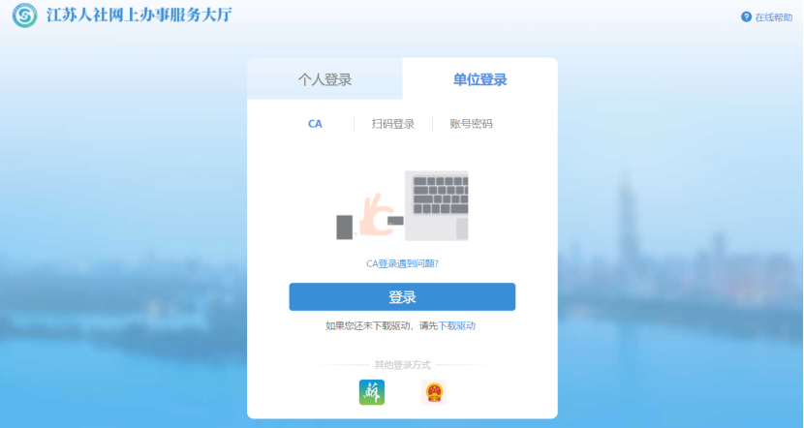
选择相应公司名称的CA证书；
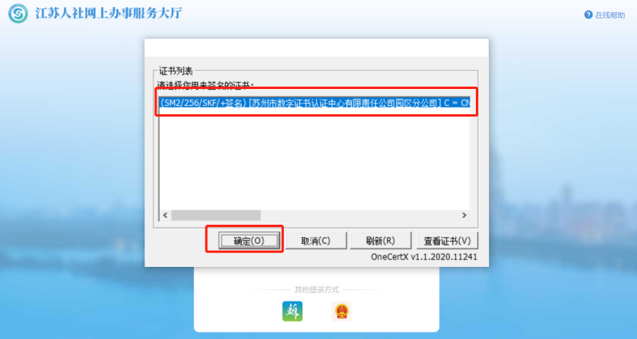
输入口令，即证书PIN码：初始PIN码口令为“经办人身份证号码后6位”；
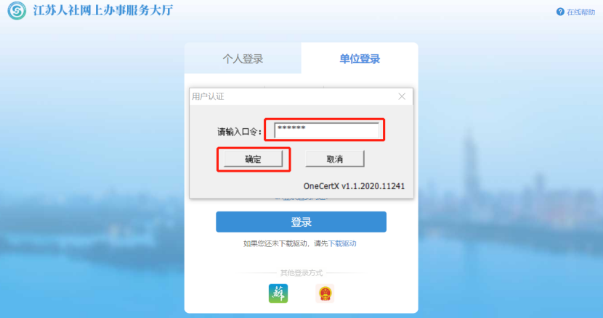
登录成功，开始办理业务
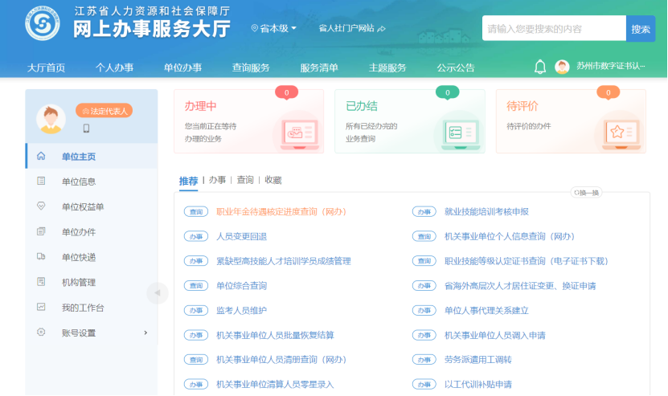

3.CA证书升级（已有社保CA）
关于CA证书升级流程详见附件2。省人社一体化平台网办大厅登录界面也会提供CA证书常见问题指引。如未及时进行证书算法升级，将无法使用目前所持有的苏州CA证书在省人社一体化平台进行业务网办。
- 线下升级（携带CA证书到线下网点办理，一定要绑定省社保编号！！！）
- 在线升级
- 苏州市数字证书认证中心联系电话：0512-81876166

4.CA证书驱动安装
（1）打开浏览器，输入网址：https://rs.jshrss.jiangsu.gov.cn/
进入江苏人社网上办事服务大厅。（建议使用chrome浏览器或者360浏览器选择极速模式）
（2）下载驱动；注意：原安装的BJCA证书助手不要卸载！
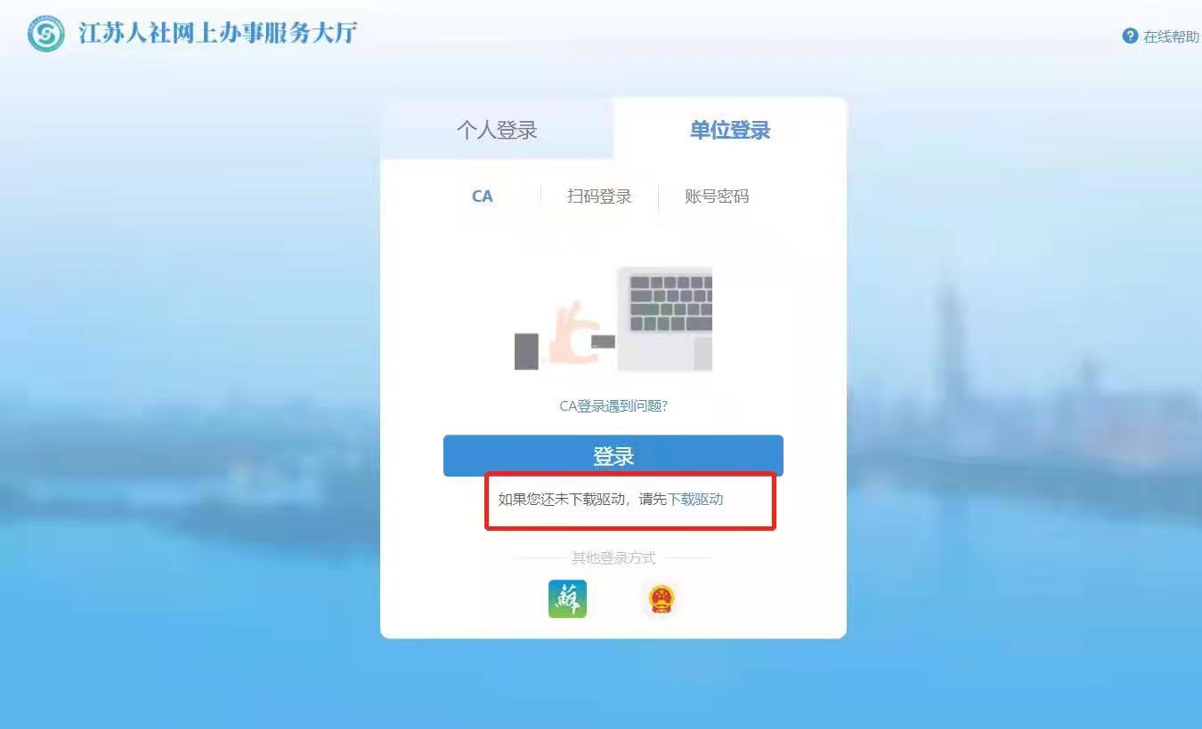
（3）打开证书助手，开始环境检测。检测完成，登录系统。

5.CA证书插入电脑，无法识别或者证书列表为空？
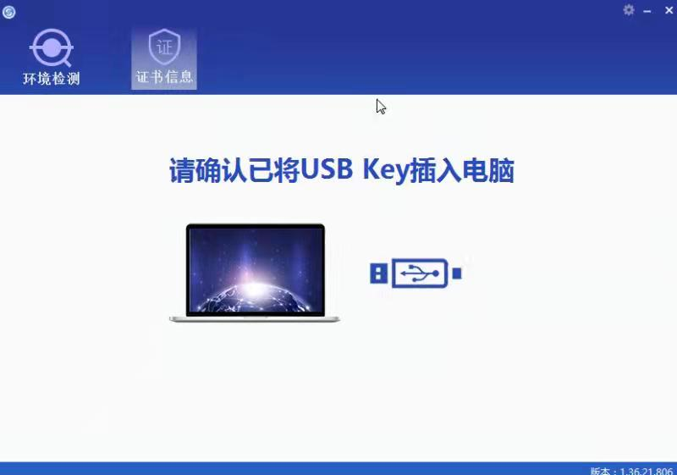 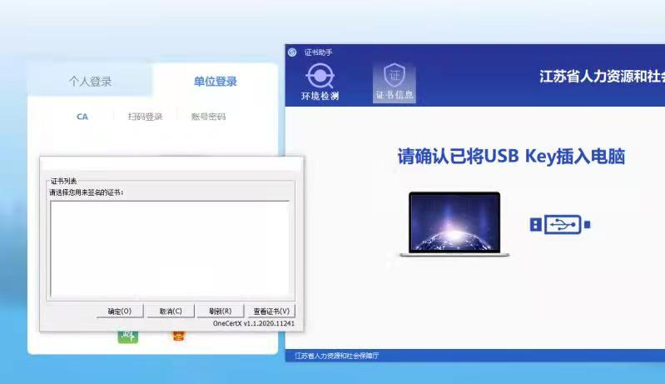打开证书助手，点击右上角“系统设置”，选择“华申（苏州）”驱动进行安装，安装后重启电脑，尝试登录！
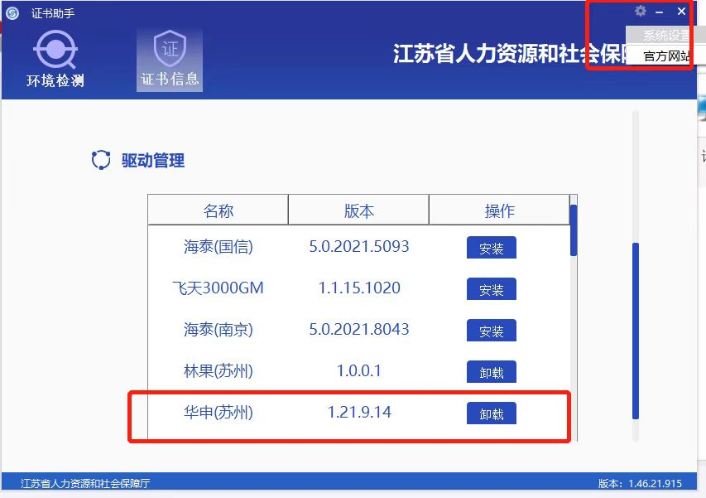

6.持CA证书登录出错时该如何处理？
请根据以下不同提示信息的相应办法处理：
（1）页面显示“未查询到CA对照信息”、“单位信息不匹配”、“未查询到单位信息”时：请前往人社部门相应单位业务窗口核准单位信息，核准后至CA证书柜台，将核准后信息更新至CA证书内。很大原因是未绑定省社保编号！
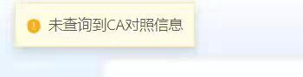
（2）页面显示“获取信息失败”时：重新插拔您的USB Key CA证书，或更换至电脑上另一个USB口（台式主机推荐使用机箱背面接口）插入CA证书。
（3）页面显示“调用CA出现异常”时：同时按键盘按键“Ctrl”与“F5”强制浏览器不使用缓存刷新当前页面，然后重新尝试操作。清空当前使用浏览器的缓存后重新尝试操作，可使用百度搜索“清空浏览器缓存”具体步骤。
（4）页面显示“CA验签结果失败，状态码：***”时：
状态码800：验签数据不匹配。可能由于网络原因，请更换网络或稍后再次登录；
状态码809：无效证书。若正在办理证书更新，请在证书助手中确认有效期延长后，再次尝试登录；
状态码810：证书已过期。尽快办理证书更新后可登录；
状态码820：证书链验证不通过。请确认使用正确的CA证书登录；
状态码823：已被加入黑名单的证书。这可能是一个曾丢失的CA证书，建议前往CA柜台办理证书补办，持新的CA证书再次登录。
上述操作后，显示“未查询到CA对照信息”？

第二部分 业务办理常用功能

一、人员基础信息采集
登记对象：基本上全省人员都在基础库中，一般无需再进行采集。对于首次在我省参加社会保险的职工（平台中未查询到该人员），用人单位为其办理用工参保手续前，应采集职工个人信息，通过“网办大厅”为其办理个人基本信息登记手续。
（ 一 ）功能说明
1.对人员信息进行采集，在与公安库比对成功后，可直接通过企业网办，将人员信息采集进省一体化基础库。
2.系统默认证件类型为居民身份证，外国人或港澳台居民需选择对应的证件类型。
3.支持单个采集申报和批量采集申报。
（ 二 ）注意事项
1.输入身份证后点击回车键，系统会直接与如公安系统进行信息比对。
2.选择人员信息批量采集申报的，不可随意更改模版格式。
3.批量采集中模版默认的是采集7人，如采集人数少于7人，请选中整行右键删除，如填报人数多于 7人，请选中整行进行向下复制。
（ 三 ）操作步骤
1.进入网上办事服务大厅后，点击菜单栏中【单位办事】；点击左侧导航栏目【社会保险】：
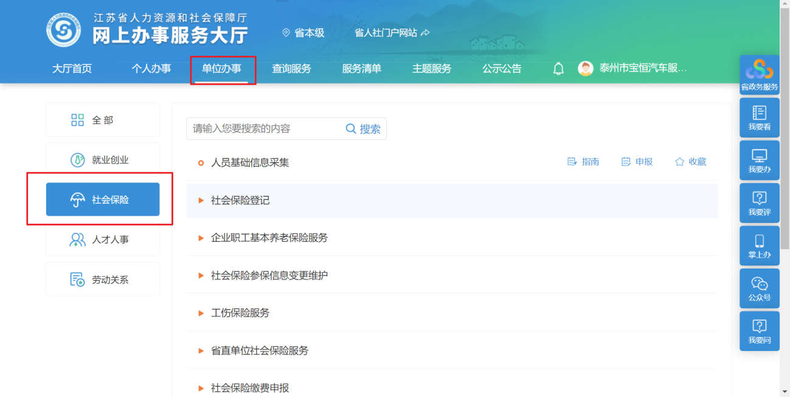
2.然后点击【人员基础信息采集】对应的【申报】按钮，开始进行人员信息采集：
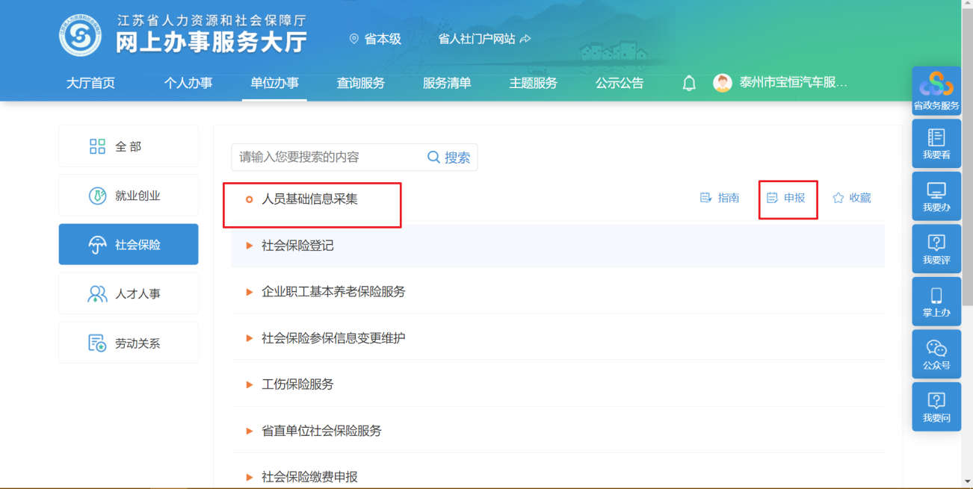
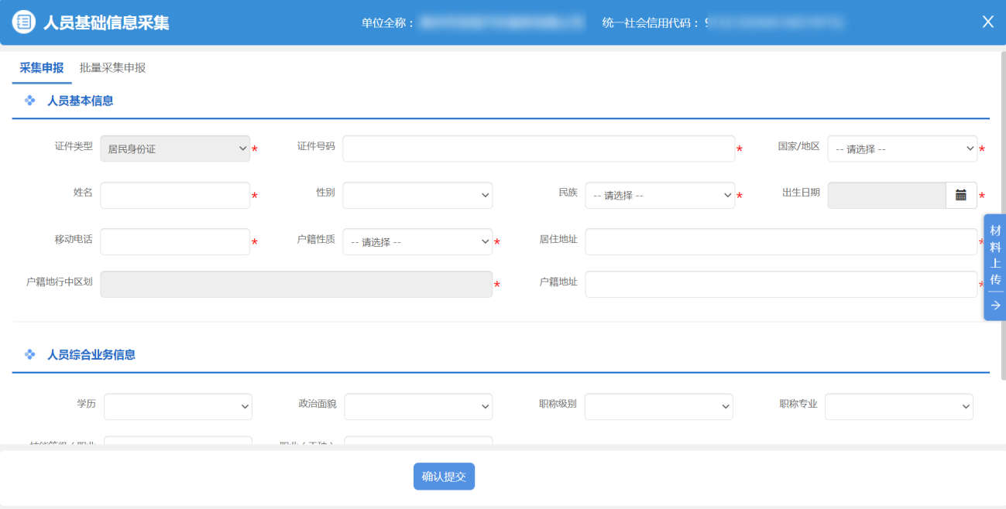
（1） 如信息采集人员较少，可通过单笔业务【采集申报】界面：
输入证件号码、姓名等必填的基本信息和综合业务信息。
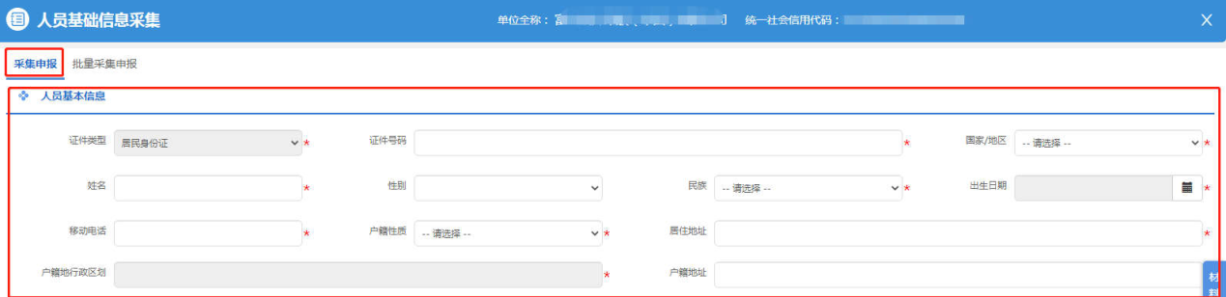
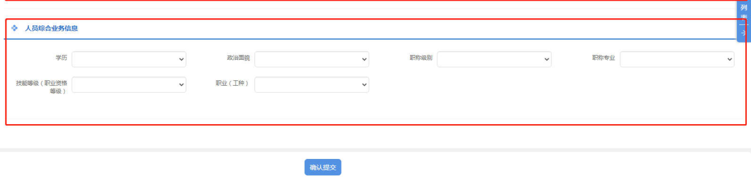
填写无误后点击【确认提交】，显示业务办理成功，则完成人员信息采集。
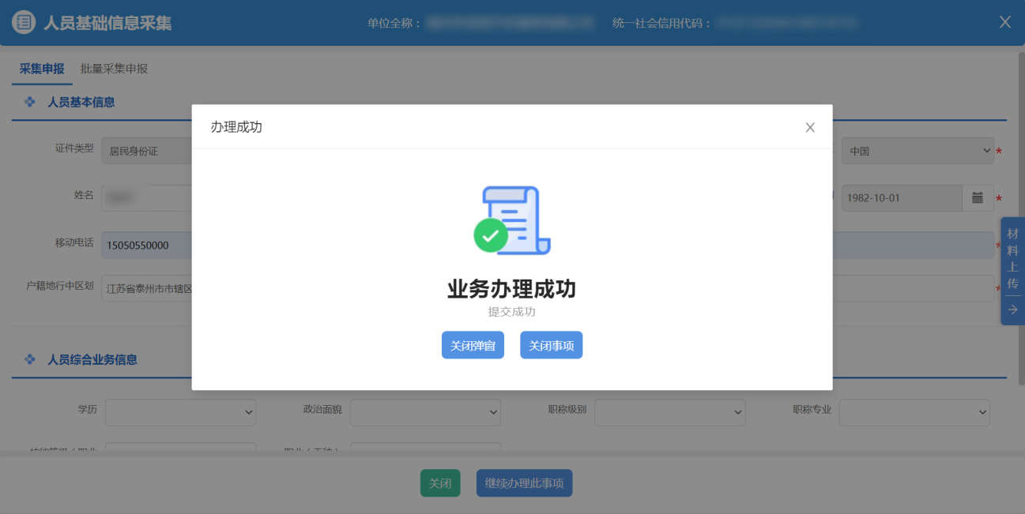
（2） 【批量采集申报】：常用于一次性申报多人信息采集数据。
点击左上方【批量采集申报】，再点击【模板下载】，下载模板。
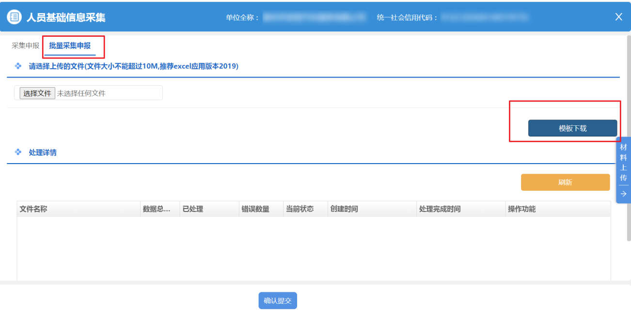
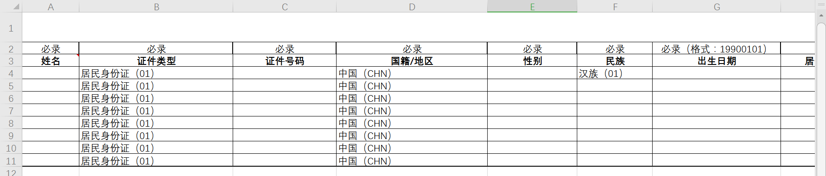
在模板上维护需要导入的人员信息，点击【选择文件】按钮，选择需上传的模板，点击确认提交，完成业务办理，等待审核结果。
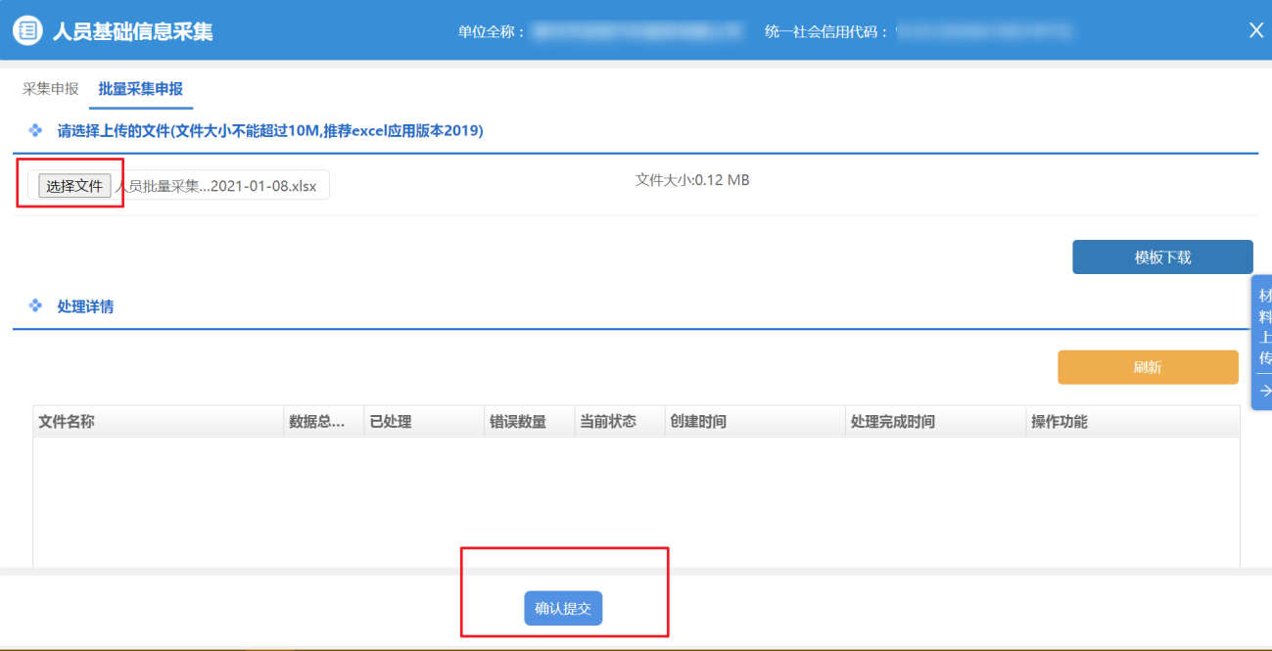
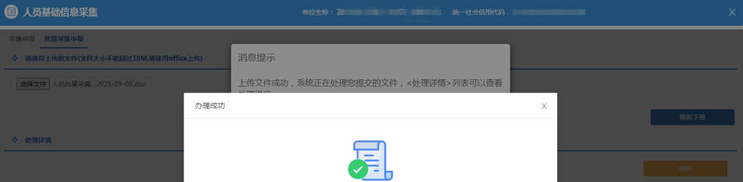
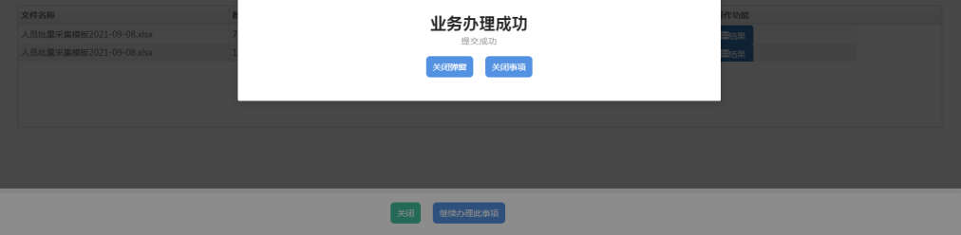
在处理详情列表中，点击【结果】按钮，查询处理情况，会显示错误信息。 未提示错误的信息表示已采集成功，提示错误的信息请重新修改后提交。
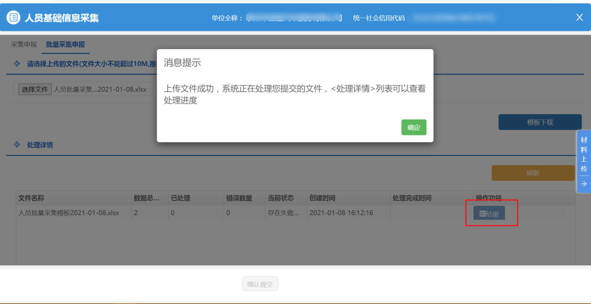
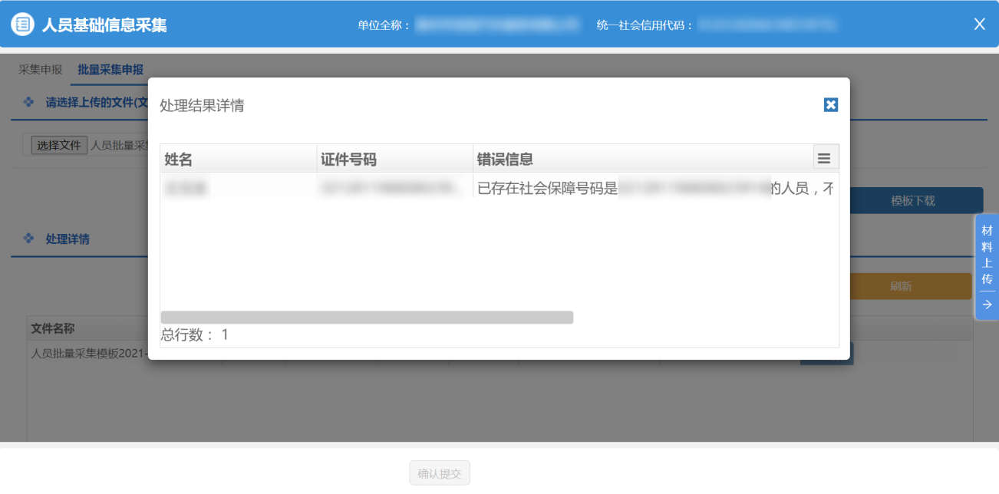
导入后会与公安接口核准，核准无误后可以入库，公安接口核准不通过的人员不允许入库，请修改后重新采集信息。

二、用人单位用工参保登记
用人单位办理用工参保和退工停保业务的申报期，统一为每月11日0点至次月6日24点。每月7日至10日为社会保险费结算期，经办窗口及“网上申报平台”在此期间均停止受理用人单位申报业务。
用人单位在上月11日至本月6日前办结用工参保业务手续的职工，列入当月社会保险缴费对象；用人单位在上月11日至本月6日前办结退工停保业务手续的职工，不列入当月社会保险缴费对象。
（ 一 ） 功能说明
1.企业职工、个体工商户、非全日制工伤人员及多重劳动关系工伤人员，需在此模块办理职工的用工参保登记
2.支持单笔业务和批量业务。
3.如用人单位是人力资源机构或劳务派遣单位，办理用工参保登记手续时，还需要如实填写员工的劳务派遣信息，包括用工类型、实际用工单位。
（ 二 ） 注意事项
1.申报期：用人单位办理用工登记备案和退工登记备案业务的申报期，统一为每月11日至次月6日。
2.结算期：每月7日至10日为社会保险费结算期。经办窗口及“网上申报平台”在此期间均停止受理用人单位申报业务。
3.明确起始参保缴费月份：用人单位为职工缴纳社会保险费的起始月，按照劳动合同期限起始月确定（如8月31日入职，则从8月开始交社保）。用人单位与职工办理参保缴费的起始月晚于劳动合同期限起始月的，从劳动合同期限起始月起应缴未缴的社会保险费，由用人单位一次性补缴。其中：6个月以内的提供网报功能。
4.执行文件：《关于进一步做好就业登记、社会保险登记和劳动用工备案业务协同工作的实施意见》（苏人社函[2020]318号）
5.合同开始日期不得晚于当前结算年月；合同终止日期不得早于当前日期。
6.在做人员用参保登记（批量）时，下载的模版不能随意更改格式。
（ 三 ） 操作步骤
1.点击菜单栏中【单位办事】；点击左侧导航栏目【社会保险】；
2. 点击【社会保险登记】，选择【用人单位用工参保登记】对应的【申报】按钮；
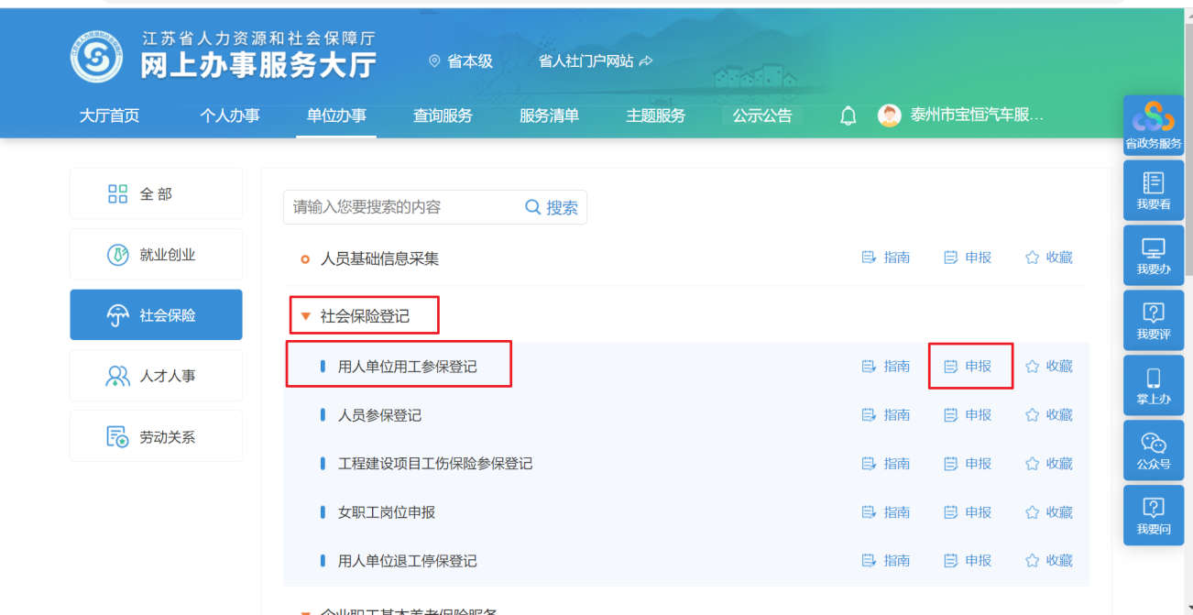
（1）进入单笔业务【用工增员申报】界面：
输入人员基本信息、用工备案信息、人员社保信息中的必填项。
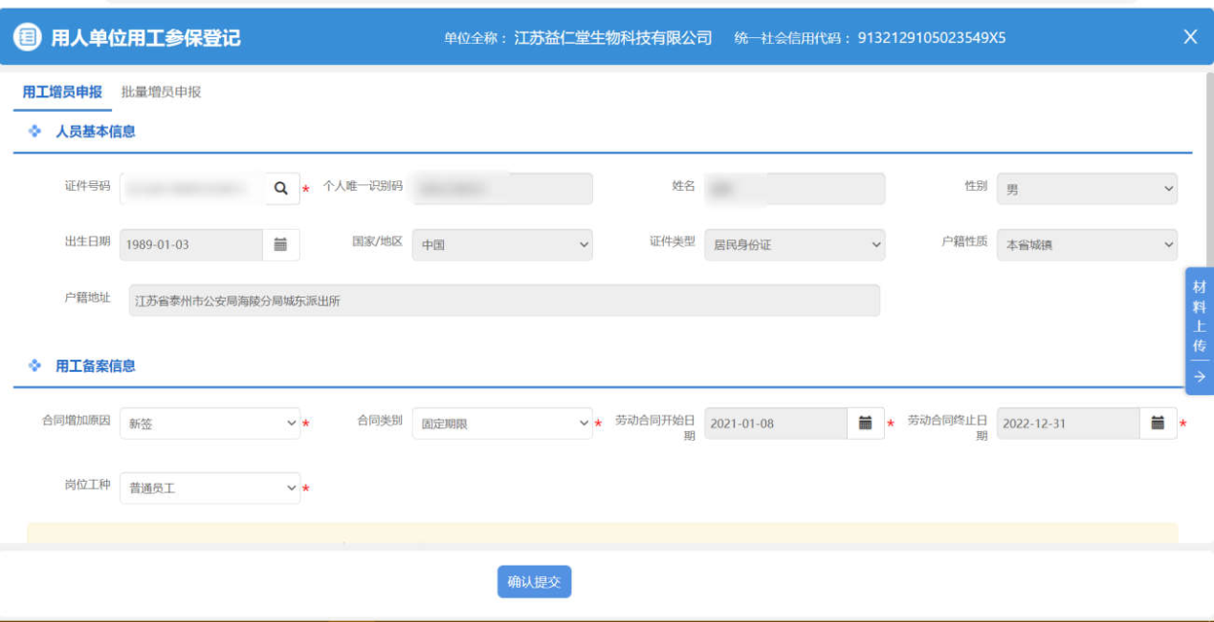
可点击右侧【材料上传】，查看是否需要上传附件。再根据提示上传附件。
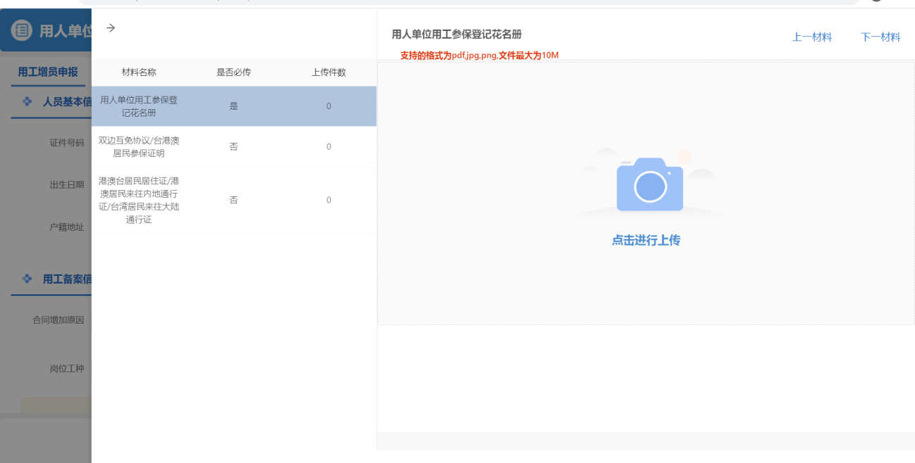
最后点击【确认提交】，完成用人单位用工参保登记业务办理。
（2）也可进行【批量增员申报】：适用于一次性为多人进行参保登记
点击左上方【批量增员申报】，再点击【模板下载】，下载模板。
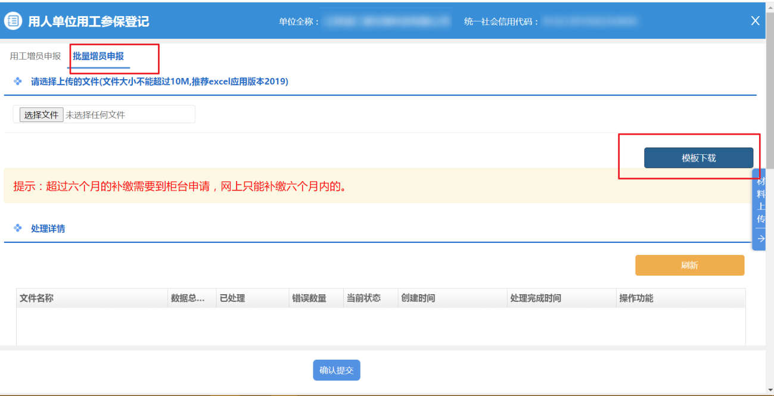
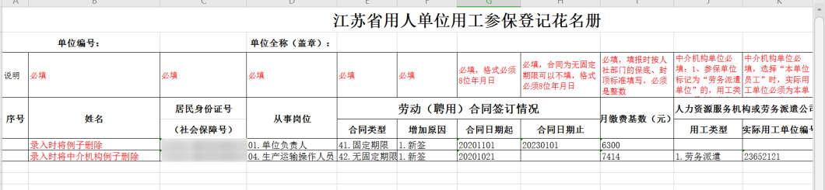
在模板上维护需要导入的人员用工信息后，点击【选择文件】按钮，
选择需上传的模板，点击确认提交，完成业务办理。
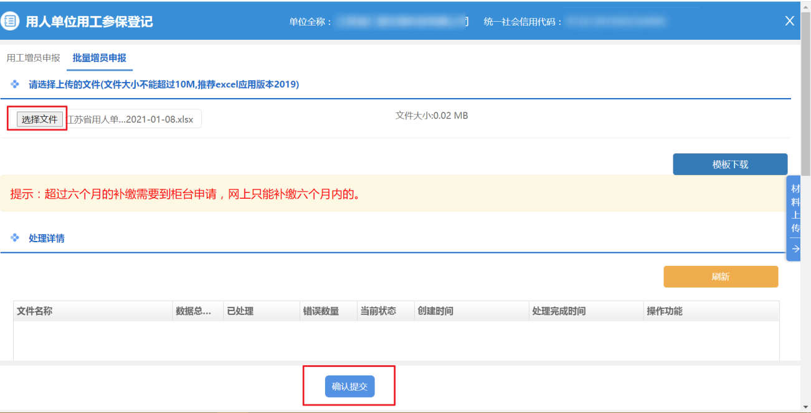
提交成功后，在处理详情列表中，点击【结果】按钮，可查询处理情况，只显示错误信息。未显示错误信息，则用工参保登记成功。错误信息请按提示修改后重新上传导入。
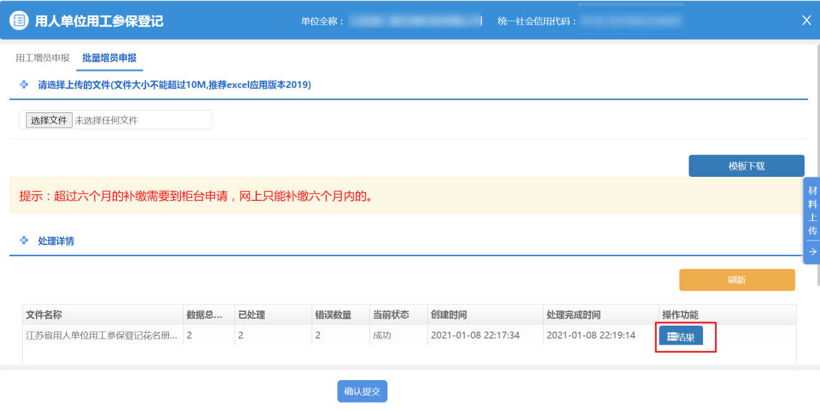

三、用人单位退工停保登记
（ 一 ） 功能说明
1.用人单位办理以上两类参保人员的退工停保业务。
2.支持单笔业务和批量业务。
（ 二 ） 注意事项
1.变更原因和停保日期不得填错。
2.停保日期不能大于当前日期（不能提前办理退工）。
3.做批量减员申报时不得随意修改模版格式。
（ 三 ） 操作步骤
1. 点击菜单栏中【单位办事】；点击左侧导航栏目【社会保险】。
2.点击【社会保险登记】，点击【用人单位退工停保登记】对应的【申报】按钮
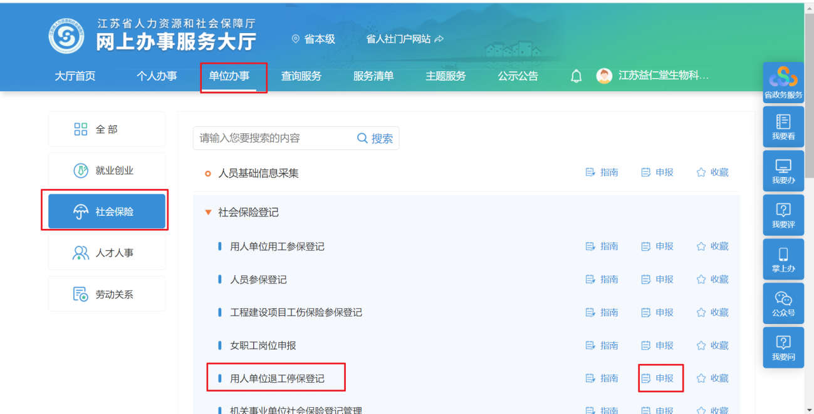
（1）可进入单笔业务【减员申报】界面：
按要求输入人员基本信息查询到要退工的人员，再按要求填写变更原因和日期。
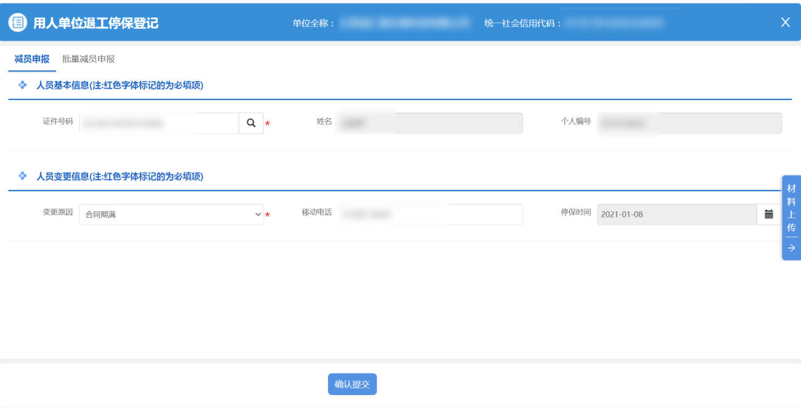
可点击右侧“材料上传”，查看是否需要上传附件。如需上传，则按要求上传。
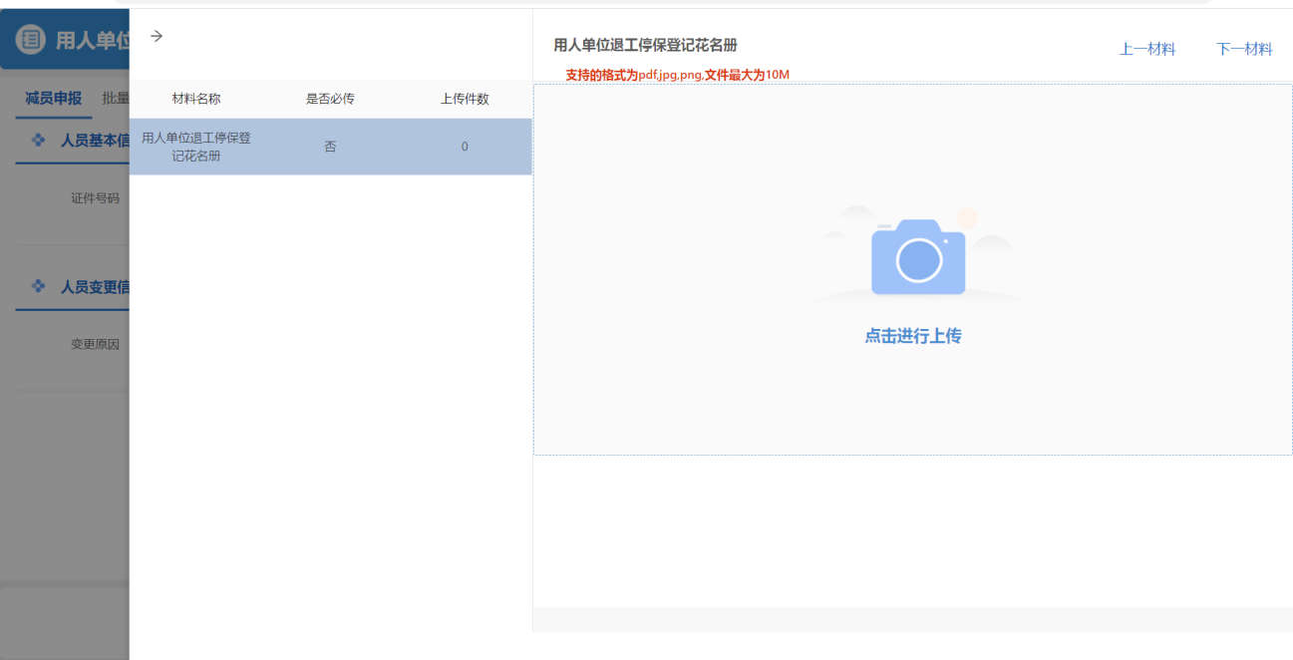
最后点击【确认提交】，提示业务办理成功，完成人员用工参保登记业务办理。
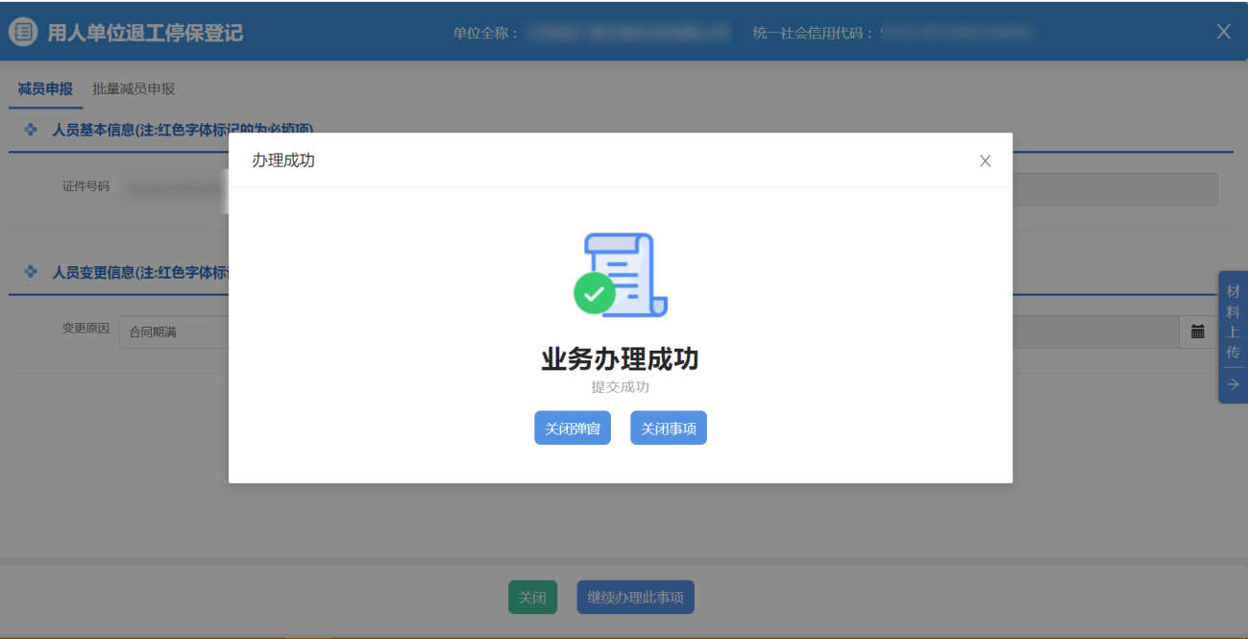
（2）【批量减员申报】：适用于一次性为多人进行退工停保登记。
点击右上方【批量减员申报】，再点击【模板下载】，下载模板。
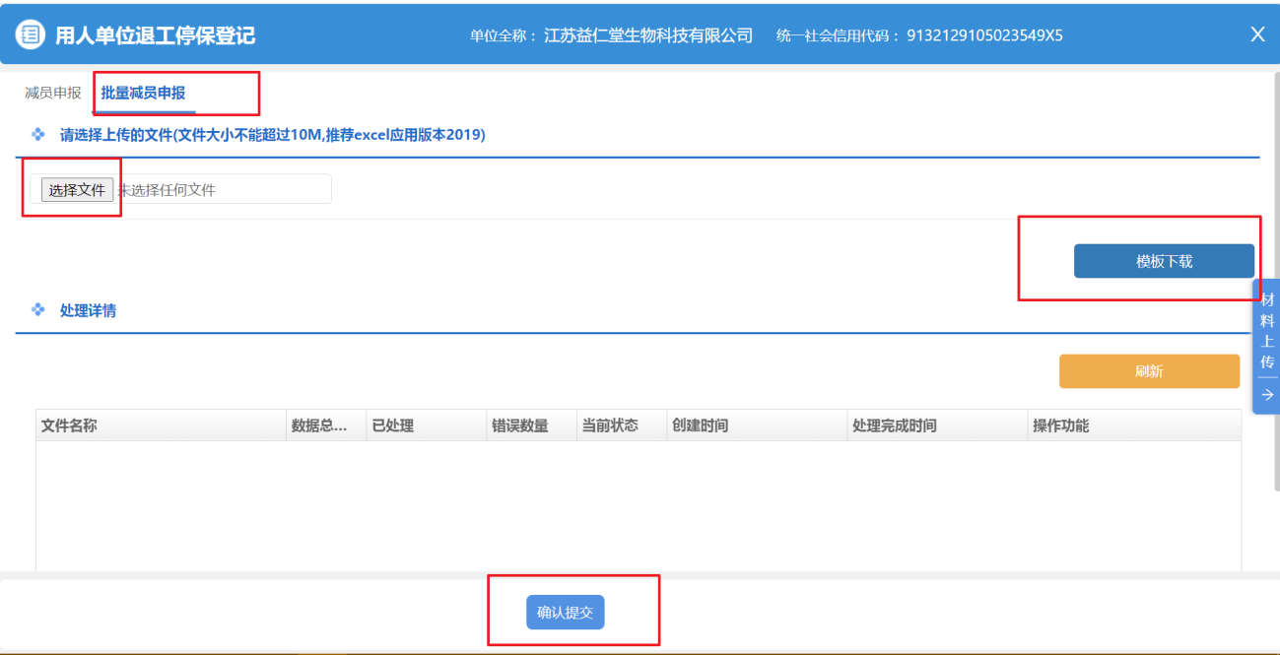
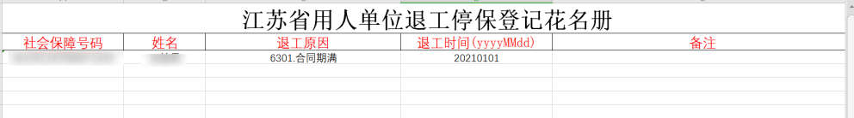
在模板上维护需要导入的人员用工信息，点击【选择文件】按钮，选择需上传的模板，点击确认提交，完成业务办理。
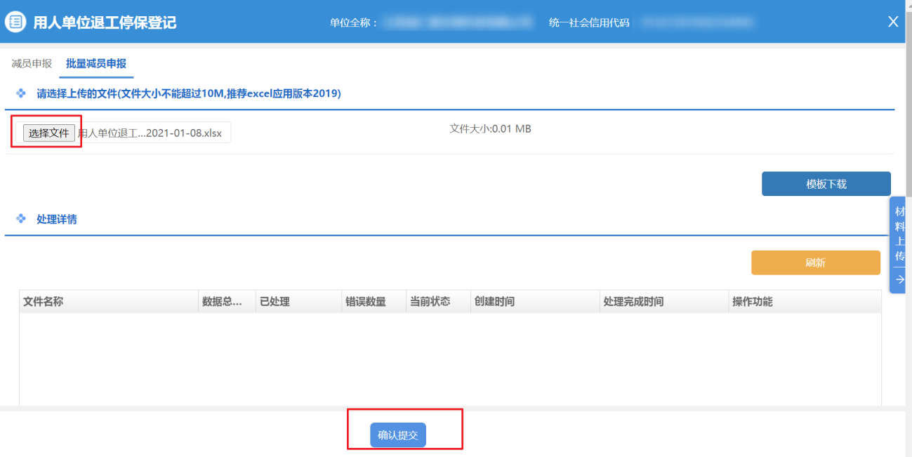
在处理详情列表中，点击【结果】按钮，查询处理情况，只显示错误信息。未提示错误的信息表示已退工成功，提示错误的信息请重新修改后提交。
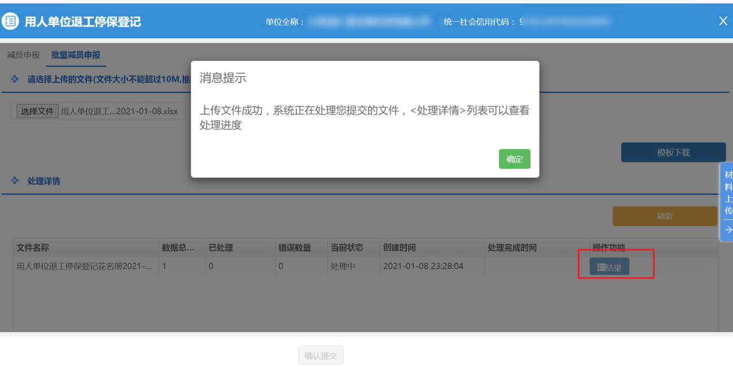

四、人员变更回退
（ 一 ） 功能说明
1. 针对个人或单位办理的用工参保和停工停保业务，进行回退操作。
2. 所有业务在同一结算期内均可进行回退操作，跨结算期不允许回退。
（ 二 ） 注意事项
1. 人员变更回退只能在办理当期的结算期内办理，超过时间不能回退。
（ 三 ） 操作步骤
1. 点击菜单栏中【单位办事】；点击左侧导航栏目【社会保险】。
2. 点击【社会保险登记】，点击【人员变更回退】对应的【申报】按钮：
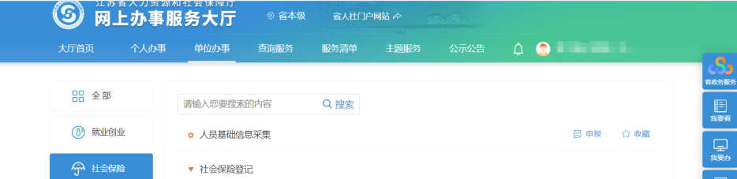
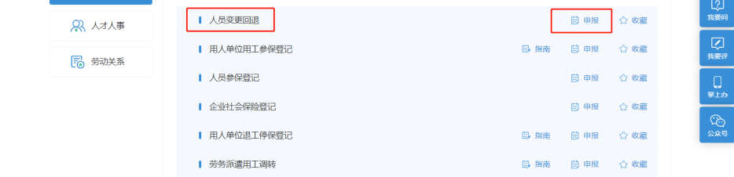
3. 按要求填写需回退的业务经办信息，最后点击【确认提交】
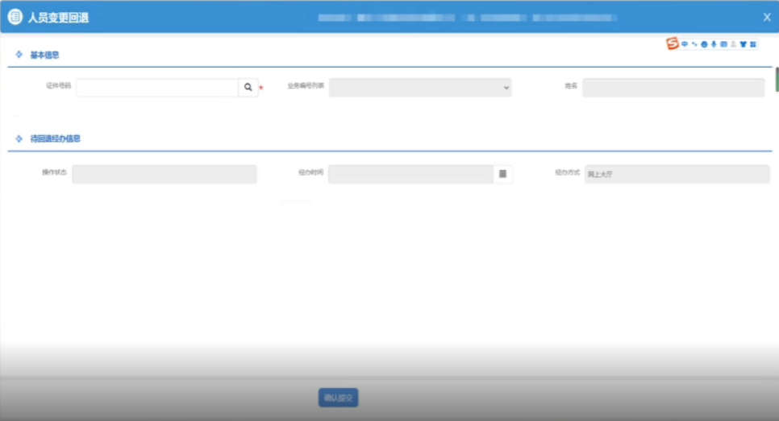

五、用人单位用工参保预登记
（一）功能说明
每月 7-10 日暂停申报期间，用人单位可通过此模块进行工伤预登记，防止职工发生工伤无保障。
（二）注意事项
如有员工在7-10号入职，可先帮其办理工伤预登记，等到了申报期（本月11号至次月6号），仍需要给员工做用人单位用工参保登记。
（三）操作步骤
按要求填写相关信息，最后确认提交。完成工伤保险预登记业务。
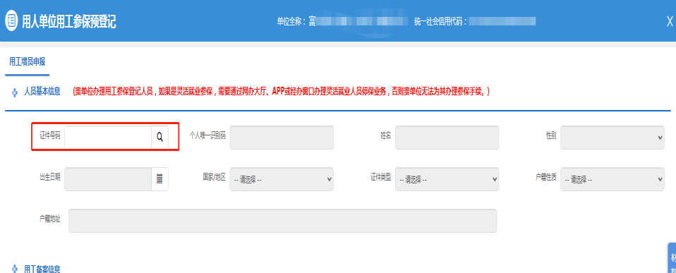
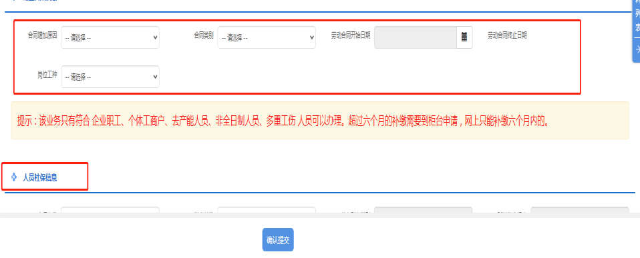

六、劳务派遣用工调转
（ 一 ） 功能说明
1.仅限标记为劳务派遣的单位使用。
2.用于劳务派遣单位将员工派遣到不同用工单位，只需直接调转，不需要退工后再办理登记。
（ 二 ） 注意事项
非省内企业（系统中查询不到的企业），不能作为用工单位。
（ 三 ） 操作步骤
1.点击菜单栏中【单位办事】；点击左侧导航栏目【社会保险】。
2.点击【社会保险登记】，点击【劳务派遣用工调转】对应的【申报】按钮：
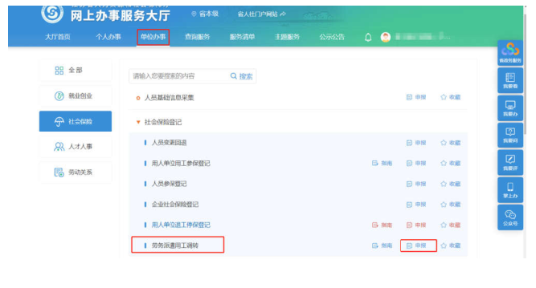
3.按要求填写原用工单位和新用工单位信息后，点击【确认提交】
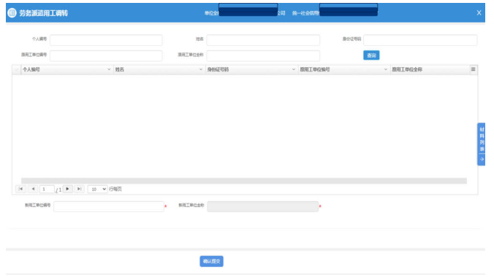

七、缴费基数调整（上调）
单位需要上调员工缴费基数，可以在此模块做申报，将模板下载下来后，完善基数信息，该模板需要上传附件材料，请将附件材料拍成照片，作为电子档上传。

八、企业职工基本养老保险退休申请
1、登录服务大厅后，在“单位办事”—“社会保险”中选择“企业职工基本养老保险服务”—“企业职工基本养老保险退休申请” —“申报”。

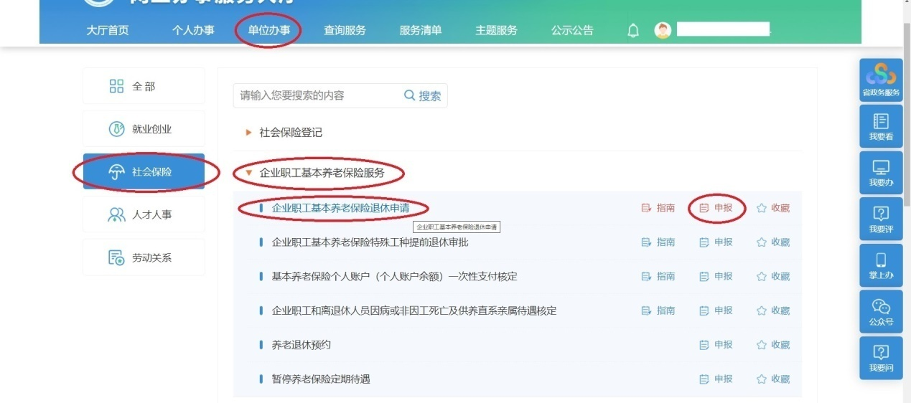
2、在申请页面，输入办理职工的身份证号码，完善职工的相关信息。
（注意：1.参加工作时间请核对准确后填写，有疑问请咨询所在区（镇、街道）经办窗口！2.“退休类型”仅限“正常退休”或“因病退休”，其他情况暂不网上办理。）
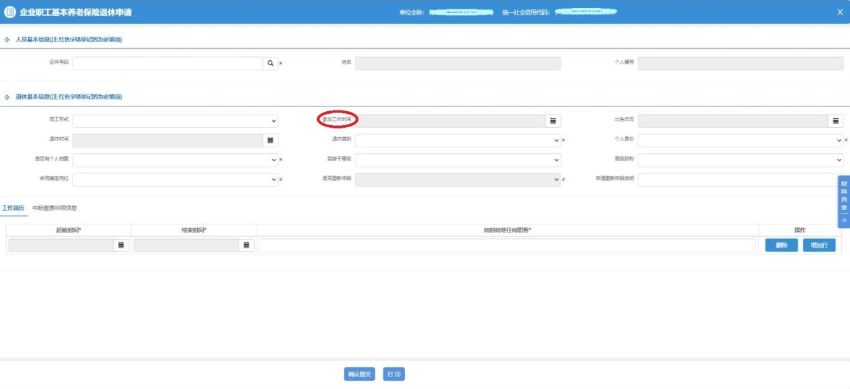
3、完善相关信息后单击“确认提交”—“关闭弹窗”—“打印”，打印退休审批表。（注意：一式三份，加盖公章，本人核对《企业职工退休审批表》相关信息无误后签字确认）。
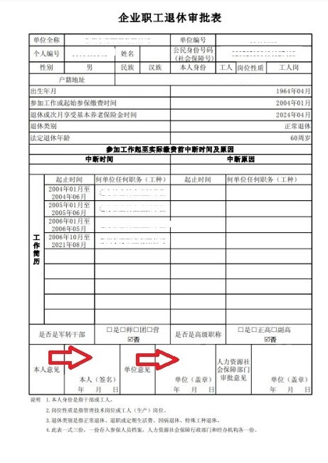
如忘记打印，可单击页面右上角“单位中心”—“办理中”—“查看办件详情”进行打印。

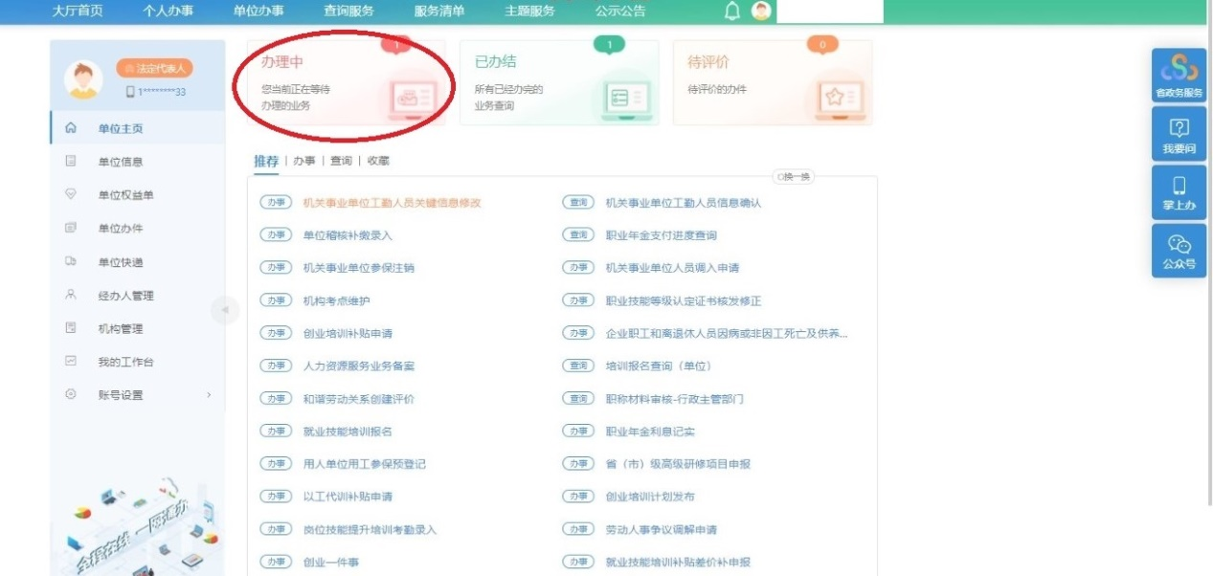
4、用人单位经办人员携带退休审批表纸质档一式三份（加盖公章，本人签字确认）、原始档案材料（根据职工个人实际情况）至所在区（镇、街道）经办窗口办理。
5.办理时间为每月11日至当月月底的工作日。
6.用人单位选择线下办理职工退休的，请携带单位公章并与职工本人共同前往所在区（镇、街道）经办窗口申请办理，避免奔波！

九、单位人员参保证明
1. 单位人员参保证明打印
单位用户登录后，鼠标移至右上角单位名称处，点击“单位中心”（该模块内可以实现各类信息查询），在左边一列“单位权益单”中选择险种，时间段，点击“预览权益单”，生成“单位人员参保证明”，提供“下载”功能。
2.单位人员参保证明验证
使用江苏智慧人社APP，扫码证明单上的二维码。进行证明验证。

十、常见问题处理办法

1.未获取到人员基本信息
单位做用工增员前，要确保该人员在我区存在基础信息，若无，此时需要在“单位办事”——“社会保险”——“人员基础信息采集”中申报。可以单个采集，也可以批量采集。批量采集时，下载相应的模板，填写需要导入的人员信息后上传，处理详情列表中点击“结果”查询处理结果，可以显示错误信息。如报错：调用公安部人员基准信息查询接口出错。请稍后或第二天再试，说明系统与公安部接口有问题。

2.该人员为灵活就业参保人员
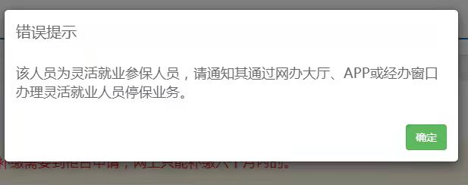
如果有灵活就业人员转至本单位参保，需要该人员通过网办大厅或江苏智慧人社APP，在“个人办事”——“社会保险”——“社会保险登记”——“灵活就业人员停保登记”中先办理灵活就业人员停保业务（也可通过经办窗口办理灵活就业人员停保业务）。

3.根据身份证号码找到多条人员信息，无法办理此业务
可以选择其中一条申报，如还不行，建议柜台申报。

4.户籍性质不能为空
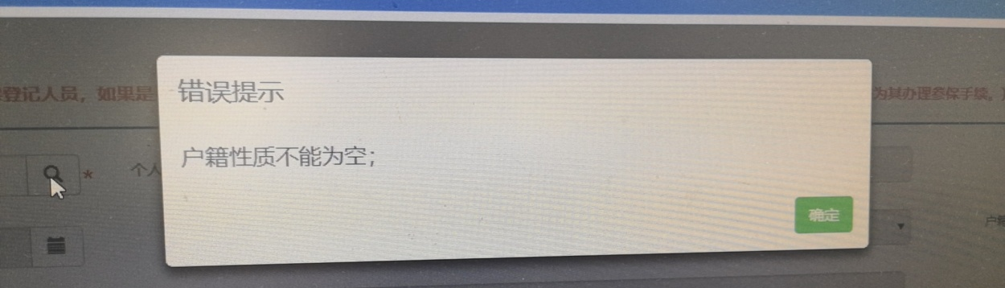
个人注册，在网办大厅的个人账号界面或者江苏智慧人社APP登陆后，点击右上角自己的姓名处，选择个人中心去维护户籍性质。或者员工持个人身份证或户口本至企业所在区镇社保经办机构窗口办理。

5.自参保开始日期下一月起，存在失业金发放信息。
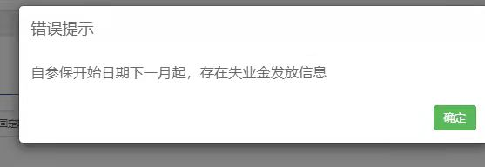
处理方法：请通知员工至区镇社保经办机构将补缴期间失业金退回后单位再申请补缴。

6.没有符合该人员的参保身份
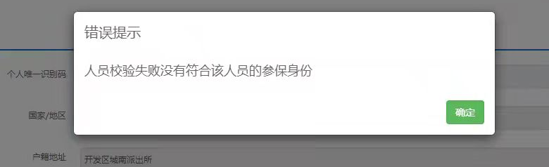
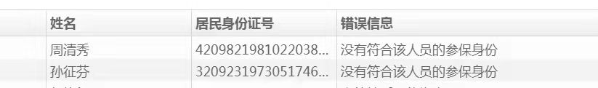
处理方法：请单位通知员工核实是否原单位未停保。

7.人员信息已采集，人员编号为xxxxxxx
处理方法：该人员在省一体化信息平台内已经存在人员基本信息，可以直接进行用人单位用工参保登记

8.只有人力资源服务单位才能输入人力资源服务信息
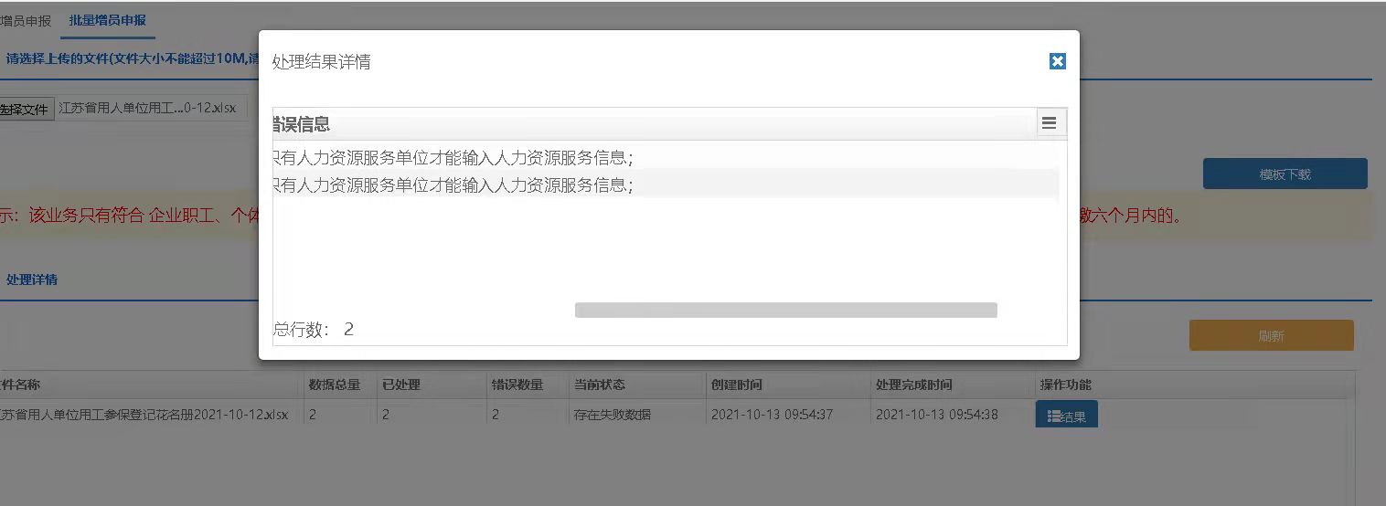
处理方法：批量用工参保模板中，非人力资源服务公司或者劳务派遣公司无需输入“用工类型”、“实际用工单位编号”、“实际用工单位名称”此三项内容。

9.用工参保时间起始月份如何判定？
用人单位为职工缴纳社会保险费的起始月，按照劳动合同起始月确定。

10.某参保员工9月在单位参加养老、工伤、失业三险，但10月份参保信息显示仅参保工伤保险！
该员工存在江苏省内重复参保的情况，根据省一体化信息平台系统上线规则，10月份本地养老、失业保险做停保处理。

11.原一级至四级工伤员工10月份参保信息显示养老参保！
用人单位和一至四级工伤职工，自2021年10月起，按《江苏省人力资源和社会保障厅关于实施（工伤保险条例）若干问题的处理意见》（苏人社规[2016]3号）第十七条规定，以个人伤残津贴为基数，按规定缴纳基本养老保险费。

12.人员用工参保登记或者退工停保登记，信息录入错误如何处理？
如单位发现人员用工参保登记或退工停保登记错误后，在同一个经办期内，可及时使用人员变更回退，将错误的业务及时回退，该功能需要将网办大厅左上角的定位选择“苏州”，再点击“单位办事”——“社会保险”——“社会保险登记”——“人员变更回退”。

13.单位权益单总人数与人员名单人数不一致！
目前《江苏省社会保险权益记录单（参保单位）》中显示的“缴费总人数”是指该单位当前查询状态下参保的总人数，“人员名单”是指查询时间范围内有缴费记录的参保人员名单（已中断人员不会显示在单位权益单的人员名单中）。

14.省平台单位信息与实际单位信息不一致！
请单位至原注册登记机构办理后（如市场监管），再到企业所在地人社经办机构进行变更。

15.2021年9月、10月因业务结算期调整来不及停保的，如何操作？
企业先在网办系统中办理用人单位退工停保登记，持填报完整且盖企业公章确认《社会保险费清退申请表》以及相关员工离职证明材料，至社保中心业务科室（开平路300号区人社大厦A302办公室）提出退费申请。经办科室对于符合退费条件的单位受理其退费申请，确认单位银行账号后进行系统操作。同时在《社会保险费清退申请表》上盖章确认，一份归档，一份返回参保单位，一份由社保中心流转至医保经办部门进行医保退费处理。

16.单位如何查询已结算月扣费总金额和人员月缴费明细？
单位已结算月扣费总金额：单位中心——单位信息——缴费信息——单位征缴通知单模块下查询。
单位人员月缴费明细：单位中心——单位信息——缴费信息——人员月缴费明细模块下查询（导出的明细解压时需要扫码或者输入验证码，验证码就是登录人的手机号码）。
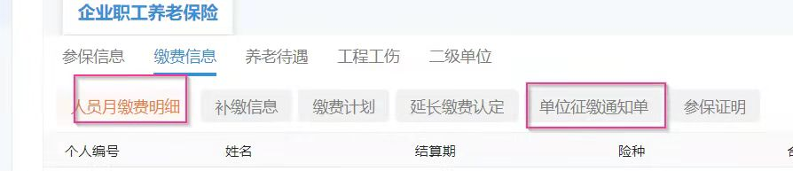

17.单位如何查询已办理业务信息？
单位中心——单位办件

18.单位如何查询人员是否已成功参保？
在单位中心——单位信息——参保信息——人员缴费基数模块中有该人员参保信息，证明已成功参保。
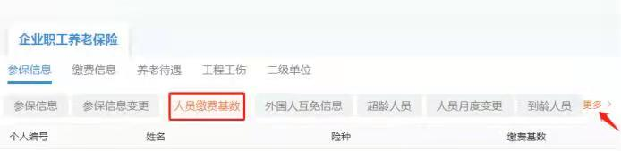

19.江苏省内重复参保的，已联系外地单位停保，本地只缴纳工伤，如何增加养老保险和失业保险？
确认外地单位已经停保后，在网办大厅先办理用人单位退工停保登记，再办理用人单位用工参保登记。如系统提示无法办理，请携带填写完整并加盖公章的《用人单位退工停保登记花名册》《用人单位用工参保登记花名册》至窗口申报。

20.某位员工已经在本单位缴纳几个月的社保了，发现入职当月漏缴社保，如何操作？
需到劳动监察部门进行处理。一般需要劳动合同和银行工资发放明细等材料。

21.该人员为公司法人，不允许停保！
单位需确认不欠费的情况下，请携带填写完整并加盖公章的《用人单位退工停保登记花名册》到窗口申报。

22.该人员在其他统办区存在欠费，320***
让员工联系原单位到当地人社局处理欠费，处理完再申报。数字代表单位所在城市。

23.办理退休手续前，是否要先停保？
建议不要停保！在符合退休条件当月11日至月底工作日，请准备好退休材料及时到窗口申请办理。退休办理完毕，不再生成社保缴费数据。

24.户籍地址格式无法解析
请检查用工参保批量登记模板中“户籍地址”是否按照**省**市**区（县）格式填写！

25.该人员账户类型为临时缴费账户，不允许办理
请核实员工是否是外省户籍并且在江苏首次参保年龄男性超过50周岁，女性超过40周岁，临时缴费账户不允许办理退休手续和异地社保转入。

26.新入职员工可以往前补缴多长时间？
系统自动从用人单位输入的劳动合同开始年月份补缴。例如，开始时间2021年1月1日和2021年1月30日一样，系统都是自动从1月份补缴！如果某员工新单位从1月份开始缴，原单位1月份已经缴过了，系统则自动只补缴1月份的工伤！网报系统可以从实际操作月往前补6个月，养老、失业、工伤都补！

附件1关于调整吴江区社会保险相关业务期的通告
根据江苏省人力资源和社会保障厅、国家税务总局江苏省税务局、江苏省医疗保障局总体工作部署，2021年9月20日至10月10日“省人力资源和社会保障一体化信息平台”（以下简称“省人社一体化平台”）将在苏州切换上线。为平稳有序推进上线工作，现就吴江区切换上线期间社会保险（企业职工基本养老保险、职工基本医疗保险、生育保险、工伤保险、失业保险）相关业务期作如下调整：
一、调整职工社会保险相关业务期
1.调整2021年9月职工征缴业务申报截止期，由9月6日17时提前至9月3日17时。9月4日至5日关闭业务申报期，开展月度结算。请各用人单位在9月3日前办结9月份职工用工参保及退工停保手续。
2.调整2021年9月职工社会保险费扣缴期。税务部门将于9月6日至9月18日18时扣缴9月份职工社会保险费。请各用人单位确保扣缴账户留存足够资金。
3.2021年9月企业职工月度退休待遇审批工作同步提前至9月6日开始，至9月20日结束。
4.调整2021年10月职工征缴业务申报期。9月6日开始，用人单位可申请办理10月份职工用工参保及退工停保等业务，9月20日17时关闭10月业务申报期，网上申报系统同时关闭。
5.2021年9月20日，“吴江区人力资源和社会保障金保系统”关机停运。10月11日，“省人社一体化平台”正式对外运行，届时开启11月业务申报期。
6.2021年10月11日，用人单位可登录“吴江医保网络服务平台”办理医疗保险参保登记等业务，同步开启11月医保业务申报期。
二、调整灵活就业人员社会保险相关业务期
1．调整2021年9月灵活就业人员征缴业务申报截止日期，由9月25日17时提前至9月15日17时。9月16日至17日关闭业务申报。同时，灵活就业实时缴费（补缴）业务停止办理。请灵活就业参保人员在9月15日17时前确保银行账户留有足够资金。
2.2021年9月18日，各级社会保险经办（工作）机构可正常办理灵活就业人员参保登记、停保业务。2021年9月21日至10月10日期间，停止办理灵活就业各项业务。
3.2021年10月起，灵活就业人员社会保险费移交税务部门征收，有关事项另行通知。

苏州市吴江区人力资源和社会保障局
国家税务总局苏州市吴江区税务局
苏州市吴江区医疗保障局
2021年8月25日

附件2 CA数字证书在线升级通知
根据江苏省人社厅发布《关于省人力资源社会保障一体化信息平台切换上线工作的通知》，苏州市数字证书认证中心有限责任公司（简称“苏州CA”）将升级系统对接省平台，为保证苏州大市范围内持有数字证书的网办用户能正常登录使用省系统，需对证书进行升级。
一、办理对象
社保网上申报单位。
二、升级方式
本次升级可通过在线方式自助办理，升级网址为：https://online.bjca.org.cn/#/update/UpgradeLogin
如无法完成在线自助办理亦可前往相应的CA柜台进行线下升级或换证
具体操作步骤见操作手册或访问苏州市数字认证中心 (suzhouca.com)官方网站
三、服务热线
苏州市数字证书认证中心有限责任公司
服务热线：0512-81876166。
公司网址：www.suzhouca.com
- 特别提醒
介质区别：
蓝色介质 key（需要更换新的银色介质）
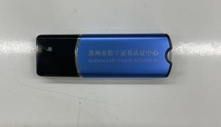

银色介质 key（升级后可直接使用）
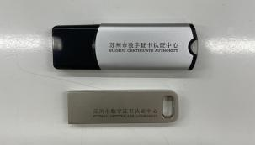

线下柜面地址

服务网点 | 办理地址 | 联系电话 | 工作日
吴江社保  松陵网点 | 吴江区东太湖大道1299号  东太湖大厦一层大厅1号柜台 | 63950010 | 9:00-11:30  13:00-17:00
吴江社保  开发区网点 | 吴江区开发区云梨路1688号  行政审批局一楼C01窗口 | 63960615 | 9:00-11:45  13:00-17:00
吴江社保  汾湖网点 | 吴江区芦莘大道1118号  汾湖行政服务中心一楼30号柜台 | 63916810 | 8:45-11:30  13:00-17:00
吴江社保  平望网点 | 吴江区平望行政审批局一楼 |  | 8:45-11:30  13:00-17:00
吴江社保  七都网点 | 吴江区七都为民服务中心一楼 |  | 8:45-11:30  13:00-17:00
吴江社保  盛泽网点 | 吴江区舜湖西路2099号  盛泽行政服务中心二楼58号柜台 | 63959373 | 8:30-11:45  13:00-17:00
吴江社保  桃源网点 | 吴江区桃源镇便民服务中心一楼 |  | 8:45-11:30  13:00-17:00
吴江社保  震泽网点 | 吴江区震泽行政服务中心一楼 |  | 8:45-11:30  13:00-17:00

CA升级用户操作手册
在线升级步骤
1.打开网址
网址：https://online.bjca.org.cn/#/update/UpgradeLogin
（IE浏览器或360浏览器兼容模式）
2.插入uKey
插入需升级介质uKey
3.输入密码
输入密码登录
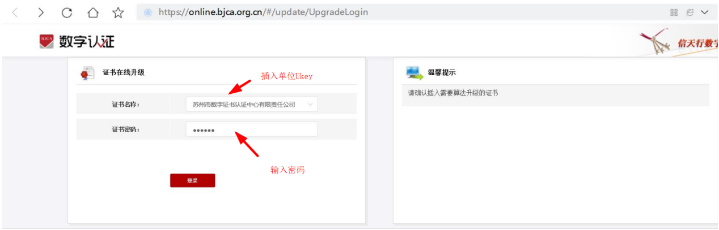
4.填写信息
填写信息如下：
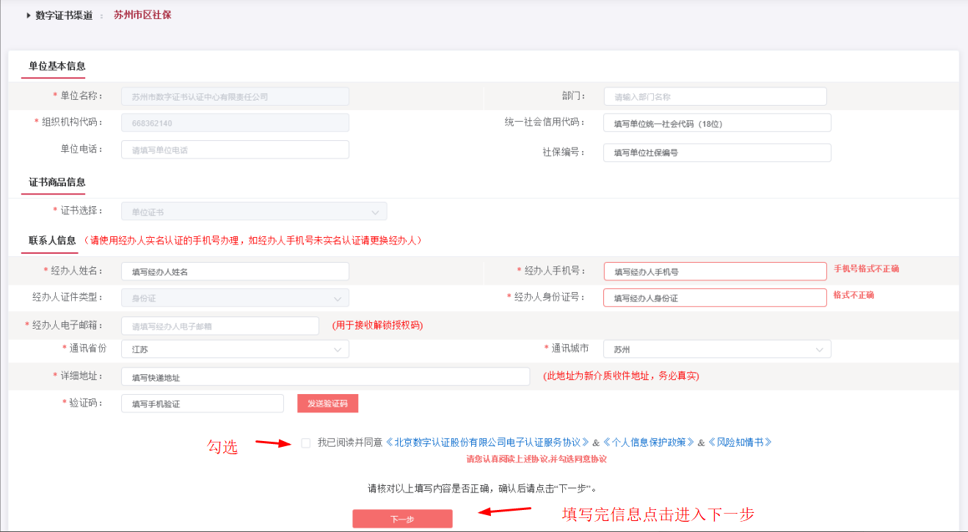
（1）填写统一社会信用代码（请用户填写单位真实的统一社会信用代码）
（2）填写或修改社保编号（请用户填写单位真实的社保编号、如果是公积金编号请修改至单位社保编号）
（3）填写经办人姓名、手机号、身份证（需要邮寄，请用户认真填写收件人）
（4）选择通讯省份、通讯城市
（5）填写详细地址（需要邮寄，请用户认真填写收件地址）（银色Ukey不需要填写）
（6）填写电子邮件
（7）选择发送验证码并按照短信内容填写
确认以上信息无误后勾选下方已阅读协议，进入下一步
5.确认订单
订单确认页面如下图 点击确认订单 进行证书下载
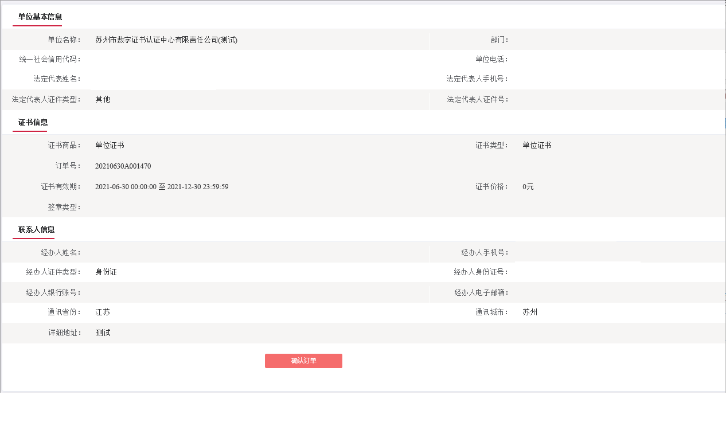
6.提示信息
1.使用银色Key
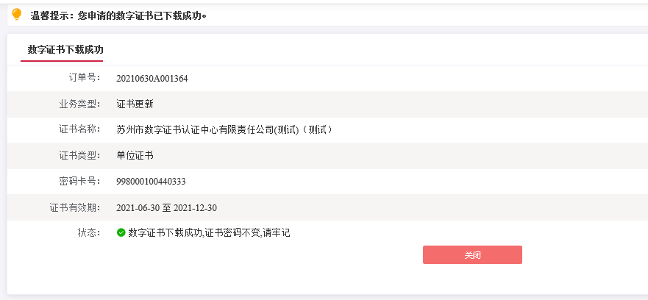
提示以上信息时，代表UKey升级成功！！！证书密码不变！！！（银色key升级后密码不变）
2.使用蓝色Key
提示以下信息时，代表UKey不支持在线更新
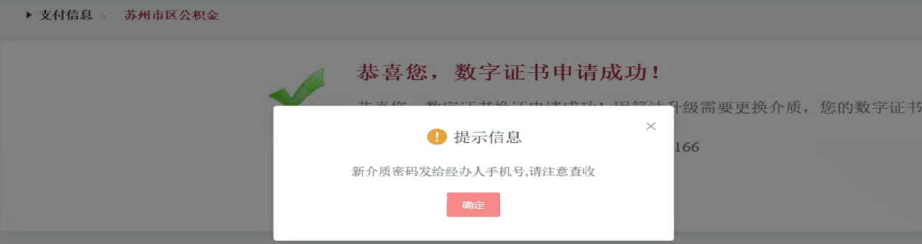
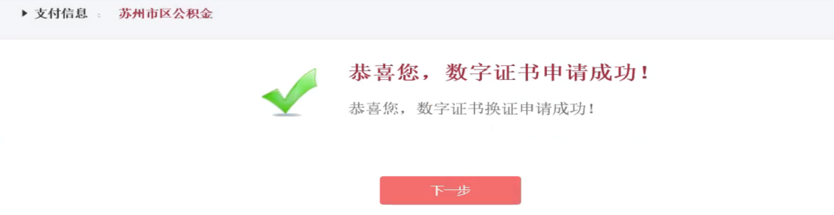
此时工作人员会制作新的Ukey并邮寄给用户。
新Ukey密码为上面填写的经办人身份证后6位！！！

